Лабораторная работа №
Измерительные мосты
1.Измерение сопротивлений

Для измерения активных сопротивлений используется мост постоянного тока. Примем:
E = 12В, R₁ = 1 Ом, R₂ = 2 Ом, R₃ = 3 Ом, R₄ = R_{х} — неизвестное сопротивление. В качестве R₄ используем потенциометр 10 Ом (100%).
Уравнение баланса моста:
R₁ * R₄ = R₂ * R₃
R_{х} = R₄ = (R₂ * R₃) / R₁
Из него найдём R_{х}.
Требуется: Определить экспериментально значение R_{х} , изменяя сопротивление потенциометра до тех пор, пока показание амперметра не станет равным 0.
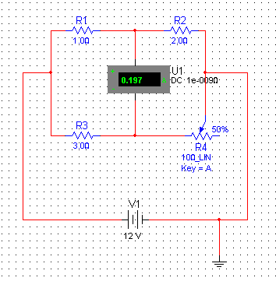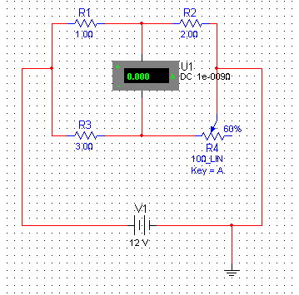
рисунок 1.

Как видно из рисунка, показания приборов полностью совпадают с вычисленными значениями:
R_{х} = R₄ = (R₂ * R₃) / R₁ = 2*3 / 1= 6 Ом и
R_{х} = R₄ = 60% * 10 Ом = 6 Ом.
Поменяем начальные данные и снова посчитаем:
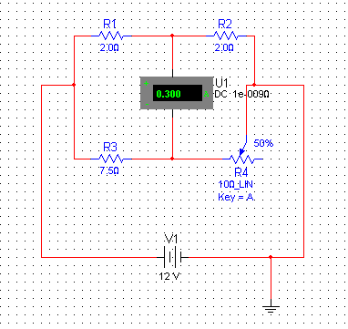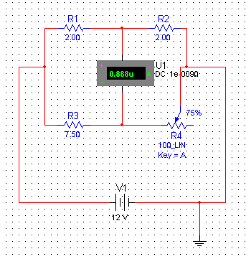

рисунок 2.

Как видно из рисунка 2, показания приборов полностью совпадают с вычисленными значениями:
R_{х} = R₄ = (R₂ * R₃) / R₁ = 2*7,5 / 2= 7,5 Ом
и
R_{х} = R₄ = 75% * 10 Ом = 7,5 Ом.

Поменяем начальные данные и снова посчитаем:
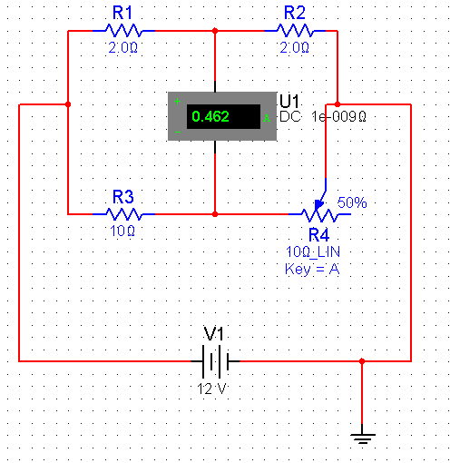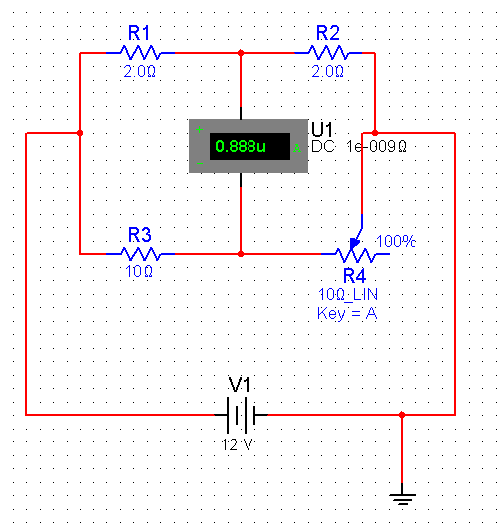

рисунок 3.

Как видно из рисунка 3, показания приборов полностью совпадают с вычисленными значениями:
R_{х} = R₄ = (R₂ * R₃) / R₁ = 2*10 / 2= 10 Ом
и
R_{х} = R₄ = 100% * 10 Ом = 10 Ом.

2.Измерение индуктивностей

Для измерения индуктивностей и ёмкостей используются мосты переменного тока.
Примем:
E=120 V/100 кГц
R₁=100 Ом
R₂=200 Ом
L_{x} — неизвестная индуктивность
L₀=2 мГн — образцовая индуктивность

- Пусть L₀, L_{x} — идеальные индуктивности (потери равны 0).Найти L_{x} из уравнения баланса моста.
L_{x}=L₀*R₂/R₁
В качестве L_{x} используем переменную индуктивность 10 мГн (100%).
Требуется: Определить экспериментально L_{x}, изменяя индуктивность, из условия равновесия моста.

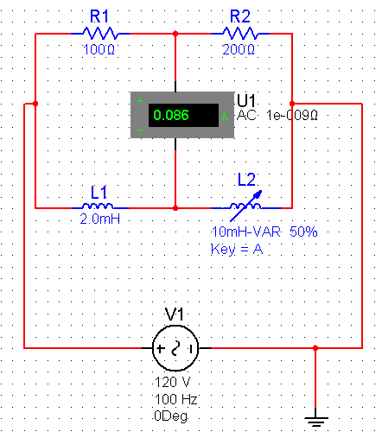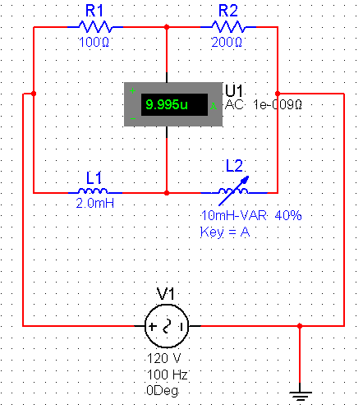
- Зададим потери в образцовой катушке R₀=100 Ом. Определить L_{x}, R_{x} для данного случая:
R_{x}=R₂*R₀/R₁
Зададим потери в катушке L_{x} равные R_{x} и убедимся, что мост будет находиться в равновесии (I_{a}=0).
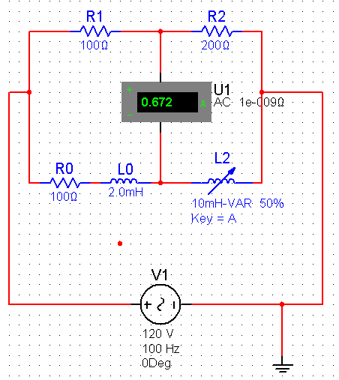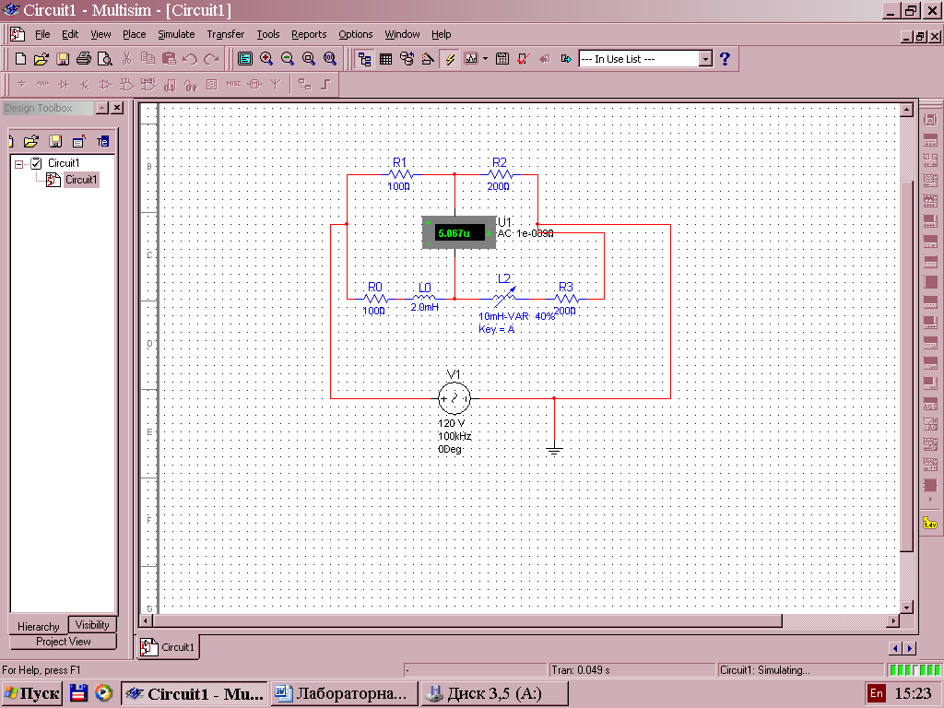
- Определить добротность катушки Q_{x}:
Q_{x}=w*L_{x}/R_{x} = 2* 3.14* 100000 Hz * 0.004 H / 200Ом = 12,56

3. Измерение емкостей

Примем:
R₂=100 Ом
R₄=200 Ом
C₀=1 мF
В качестве C_{x} используем переменную емкость 350 pF (100%).

1) Пусть C_{0,} C_{x} — идеальные ёмкости (потери равны 0).
Требуется: Определить C_{x} из уравнения баланса моста:
C_{x}=R₄* C₀/R₂
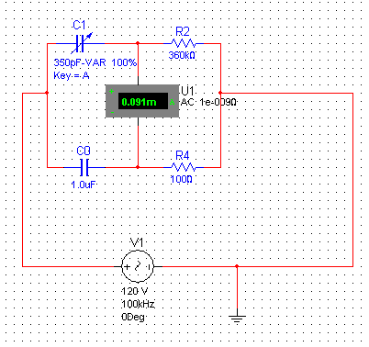
Изменяем значение переменной ёмкости и убеждаемся, что при значении C_{x} I_{A}=0 (приблизительно).
- Зададим потери в образцовом конденсаторе R₀ = 0.1 Ом.
Определить C_{x}, R_{x} для данного случая:
R_{x} = R₂*R₀/R₄ = 360*10³*1/100 Ом = 3600 Ом
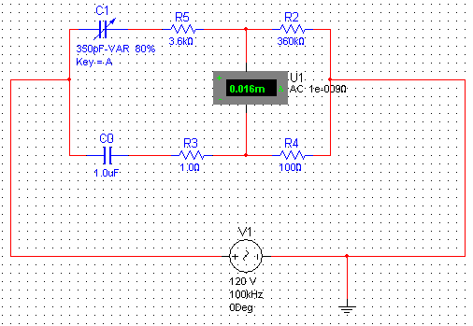

Находим экспериментально R_{x}, задавая потери в конденсаторе C_{x}. Если значение потерь будет равно R_{x}, показание амперметра будет равно нулю.

- Определить тангенс угла потерь:
tg δ_{x} = ω*C_{x}*R_{x} = ω*C₀*R₀ = 2*3,14*(350*10⁻⁹*0,8) * 3600 = 6330240*10⁻⁹ = 6,33*10⁻⁶

4. Измерение частоты при помощи частотно-зависимого моста.

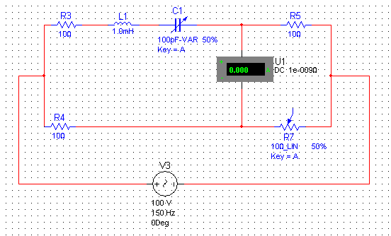
Мост уравновешивается путем изменения одного из сопротивлений и емкости. В качестве одного из сопротивлений используют потенциометр. Условие равновесия моста:
R3*R7=R4*R5;
wL=1/(wC).

Из условия равновесия находим частоту w и f.
w=1/√ (LC);
f=w/2*π.

